Lampiran 33
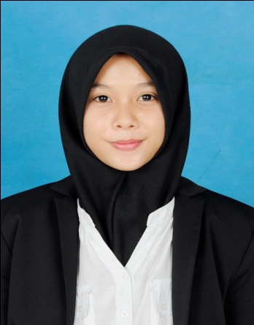
RIWAYAT HIDUP
Muli’ Aini Munir lahir di Ujung Pandang pada tanggal 22 Februari 1995, anak ke 4 dari 4 bersaudara pasangan dari Munir dan Andi Nurlinah. Penulis menempuh pendidikan dasar di SD Pertiwi Makassar pada tahun 2001 dan menyelesaikannya pada tahun 2007. Kemudian melanjutkan pendidikan di MtsN Model Makassar pada tahun 2007 dan menyelesaikannya pada tahun 2010. Selanjutnya penulis melanjutkan pendidikan di MAN 2 Model Makassar pada tahun 2010 dan menyelesaikannya pada tahun 2013.
Pada tahun 2013, penulis melanjutkan pendidikan pada program Strata 1 Program Studi Pendidikan Guru Sekolah Dasar (S1 PGSD) Fakultas Ilmu Pendidikan (FIP) Universitas Negeri Makassar (UNM).

